Министерство образования и молодежной политики Свердловской области



ГАПОУ СО «Екатеринбургский колледж транспортного строительства»

Отчёт по программе «**Задание 3**»

Выполнил: Лежень Андрей Игоревич

Группа: ПР-23

2024

**Задание:**

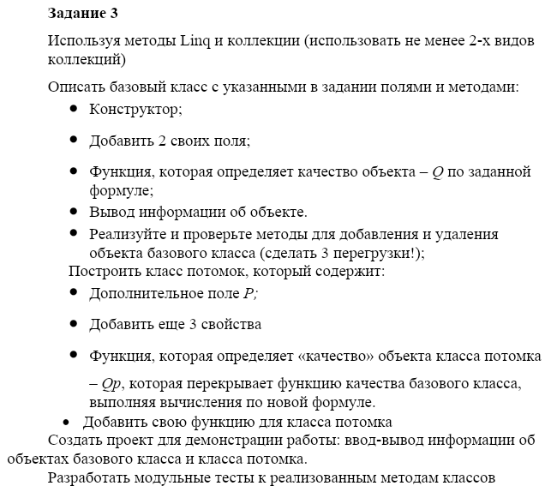

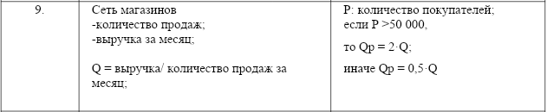

**Входные и выходные данные**

Text1 – Строка количества продаж, string

Text2 – Строка выручка за месяц, string

Text3 – Строка количества покупателей, string

**Блок-схема**

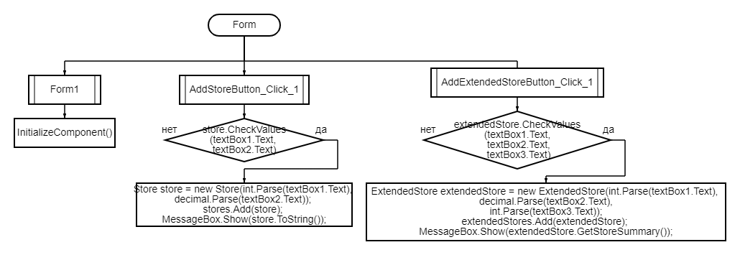

**Тестовые ситуации**

**if (store.CheckValues(textBox1.Text, textBox2.Text))**

**if (extendedStore.CheckValues(textBox1.Text, textBox2.Text, textBox3.Text))**

Программа:

